作业一：使用request以及lxml提取下列数据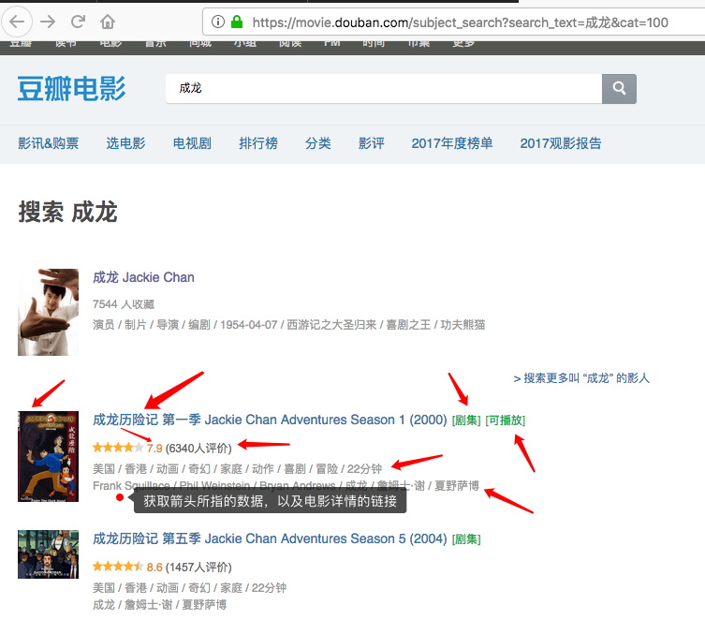

要求，

1.可以自己设置搜索的内容，以及获取指定页码里面的数据。

2.使用request和lxml获取指定的文本数据，并自己设置表字段，将数据存放在mysql中

作业二：

获取豆瓣电影热门分类下的电影数据：分类接口如下

<https://movie.douban.com/explore#!type=movie&tag=%E7%83%AD%E9%97%A8&sort=time&page_limit=20&page_start=0>

找到对应的电影列表页面，获取电影的id，根据id获取对应的电影的简介，将获取的简介中的值取出来例如：<https://movie.douban.com/j/subject_abstract?subject_id=26842702>接口可以获取到每一个电影的信息

取出的数据要求如下：

1.自己设置变结构

2.将取出的数据，根据对应的字段写入数据库，如果出现有的字段对应的数据类型是list，将列表元素拼接为字符串后写入到mysql对应的字段中。